|  |  |
| --- | --- |
| Gerb-BMSTU_01 | **Министерство науки и высшего образования Российской Федерации**  **Федеральное государственное бюджетное образовательное учреждение**  **высшего образования**  **«Московский государственный технический университет**  **имени Н.Э. Баумана**  **(национальный исследовательский университет)»**  **(МГТУ им. Н.Э. Баумана)** |

ФАКУЛЬТЕТ **Информатика и системы управления**

КАФЕДРА **Компьютерные системы и сети (ИУ6)**

НАПРАВЛЕНИЕ ПОДГОТОВКИ **09.03.01 Информатика и вычислительная техника**

**Отчет**

|  |  |
| --- | --- |
| **по лабораторной работе №** | 2 |

**Название:** Программирование ввода/вывода и выражений

**Дисциплина:** Объектно-ориентированное программирование

|  |  |  |  |  |
| --- | --- | --- | --- | --- |
| Студент | ИУ6-22Б |  |  | Д.С.Твердюк |
|  | (Группа) |  | (Подпись, дата) | (И.О. Фамилия) |
|  |  |  |  |  |
| Преподаватель |  |  |  | А.А. Веселовский |
|  |  |  | (Подпись, дата) | (И.О. Фамилия) |

Москва, 2022

**Ход работы:**

Вычислить: a=((|sin(8x)|+17)/(1-sin(4x)\*cos(x2+18))2)1/2.

Схема алгоритма:

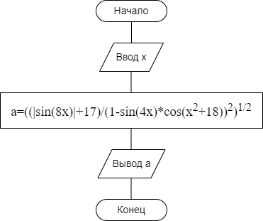

Текст основной программы:

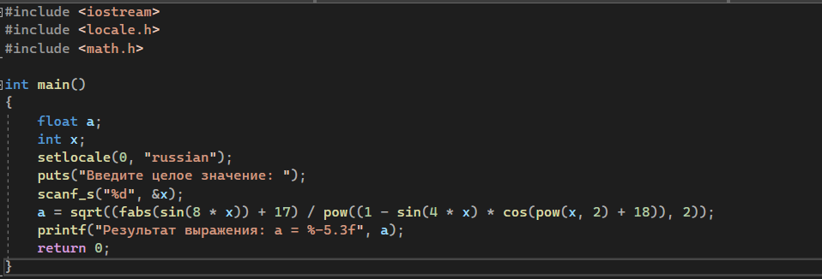

|  |  |  |  |
| --- | --- | --- | --- |
|  | **Введенные данные** | **Ожидаемый результат** | **Полученный результат** |
| *1* | 1 | a = 2.4260697 | a = 2,426 |
| *2* | 5 | a = 8.5409424 | a = 8,541 |
| *3* | 11 | a = 4.1805278 | a = 4,181 |

Результаты работы написанной программы:

**1**

**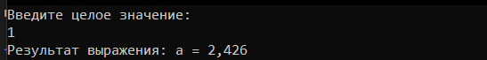**

**2**

**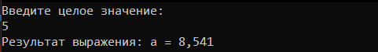**

**3**

**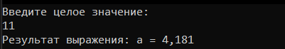**

**Вывод:** программа работает корректно при заданных исходных данных. Я научился реализовывать ввод и вывод значений в программу.